检测报告公开信息表
报告编号 | BPT2024237(ZJCY)
受检单位名称 | 南通市建设混凝土有限公司
单位地址 | 南通市崇川区钟秀街道运河村十二组、南通市崇川区钟秀东路13号
联系人 | 季珺卿
技术服务项目组人员 | 陈晨，徐俊，沈琪，孙娜
现场调查日期及人员 | 2024.09.15 | 徐俊，陈晨
现场采样检测日期、人员 | 2024.09.18-2024.09.20 | 徐俊，陈晨
受检单位陪同人 | 季珺卿
现场调查照片 | 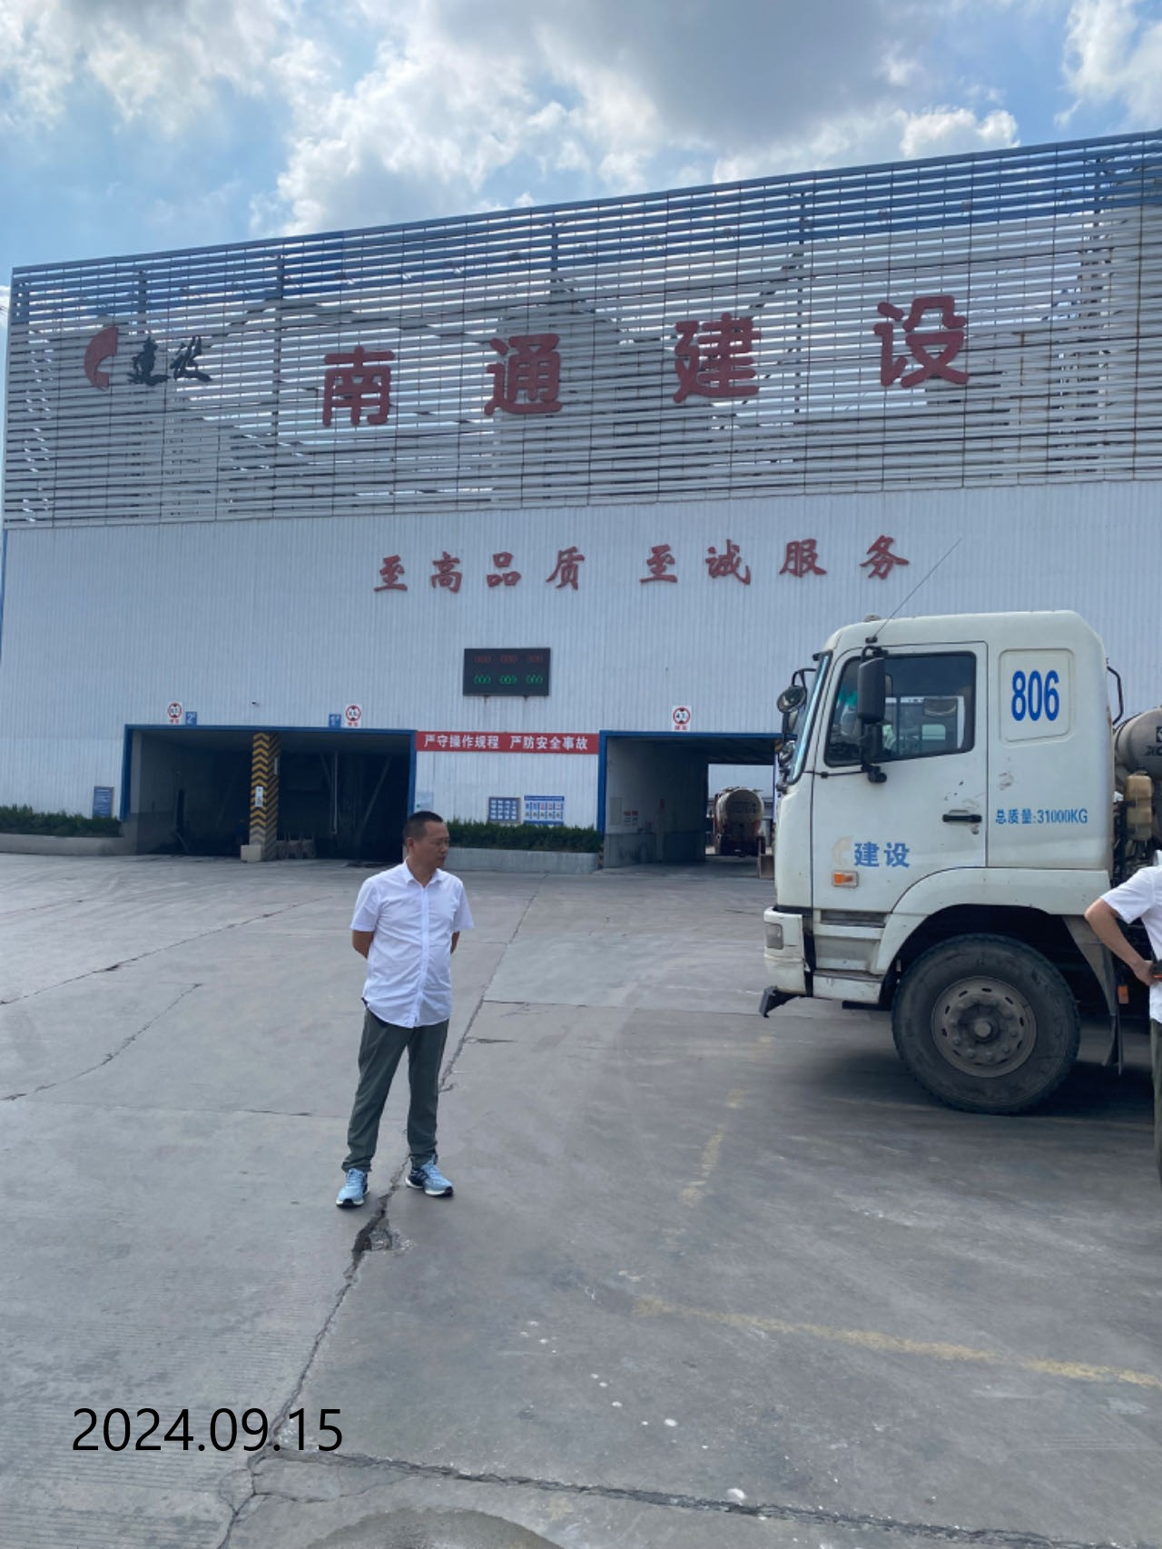 | 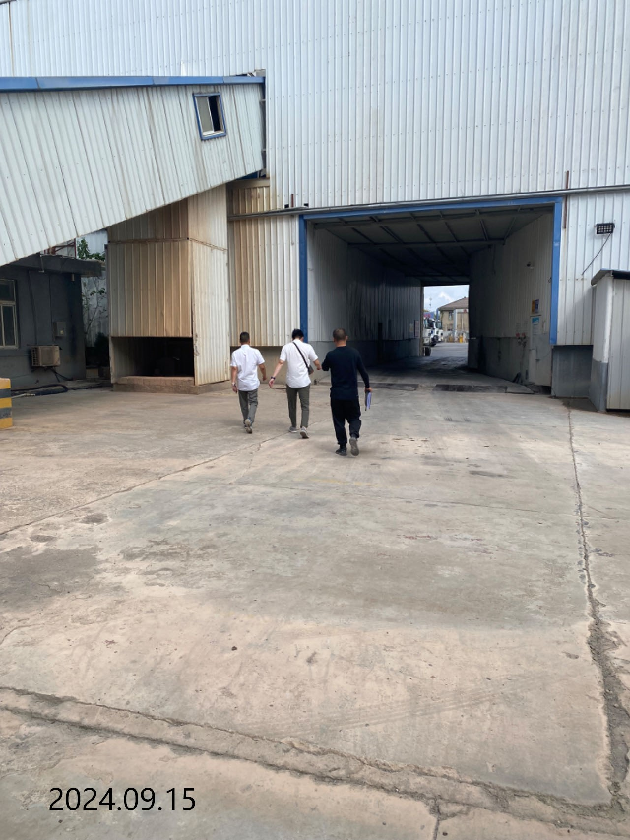
现场采样检测照片 | 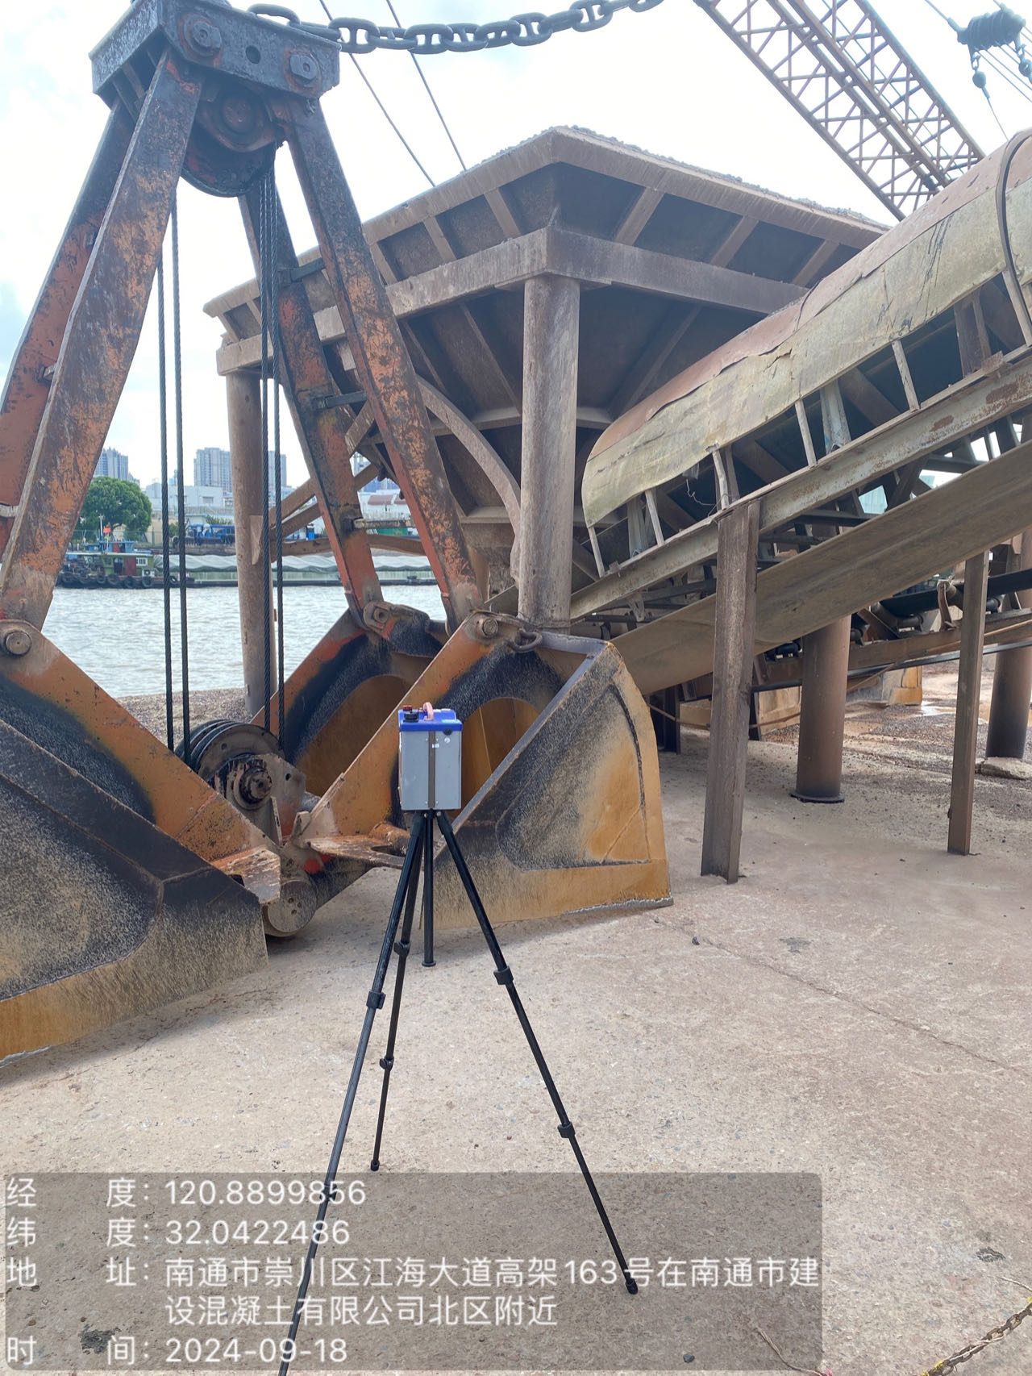 | 